- Objectifs du projet.

Objectif principal :

Description de l'objectif principal du projet.

L'objectif principal du projet est de réaliser le site internet de l'entreprise La Vallée de la Veude. La Vallée de la Veude est une pension canine située à Sérigny. Chrystèle Néron, la gérante de l'entreprise, souhaite avoir un site internet lui permettant de présenter son activité. L'objectif de Chrystèle est d'avoir une meilleure visibilité sur une plus grande surface dans la région (voir le pays).

Objectifs spécifiques :

Liste des objectifs spécifiques du projet.

- Réaliser un site vitrine
- Présenter :
  - Chrystèle
  - Le terrain, les chalets
  - Le programme
  - Les conditions d'admission
  - Les tarifs
- Intégrer quelques témoignages
- Télécharger les contrats :
  - Séjour
  - Règlement
- Intégrer les coordonnées de l'entreprise :
  - Adresse
  - E-mail
  - Téléphone
- Accéder aux réseaux sociaux de l'entreprise :
  - Instagram
  - Facebook
- Intégrer une carte interactive
- Intégrer un formulaire de contact
- Intégrer un espace « news »
- Contexte.

Description du contexte :

Contexte et justification du projet.

La demande de Mme Néron s'est fait dans le cadre de mon stage de deuxième de BTS SIO afin de valider le passage à l'examen. Elle souhaite avoir un site web qui présente son entreprise de pension canine.

Les personnes qui consultent doivent pouvoir accéder aux réseaux de l'entreprise (Instagram, Facebook), pouvoir accéder aux contrats de la pension (règlement et contrat de séjour) et pouvoir contacter l'entreprise. Pour contacter l'entreprise, les clients pourront remplir un formulaire de contact intégrer au site.
- Description du projet.

Description générale :

Description générale du projet.

L'objectif principal du projet est de réaliser le site internet de l'entreprise La Vallée de la Veude. Chrystèle, la gérante de l'entreprise, souhaite avoir un site internet lui permettant de présenter son activité. Sur ce site, les personnes extérieurs doivent pouvoir la contacter via un formulaire de contact intégré et télécharger les documents à remplir pour pouvoir mettre leur chiens en pension.

Fonctionnalités attendues :

Liste des fonctionnalités attendues.
- Télécharger les contrats :
  - Séjour
  - Règlement
- Intégrer les coordonnées de l'entreprise :
  - Adresse
  - E-mail
  - Téléphone
- Accéder aux réseaux sociaux de l'entreprise :
  - Instagram
  - Facebook
- Intégrer une carte interactive
- Intégrer un formulaire de contact
- Intégrer un espace « news »
  - Pouvoir ajouter, modifier ou supprimer un article
  - Afficher les articles
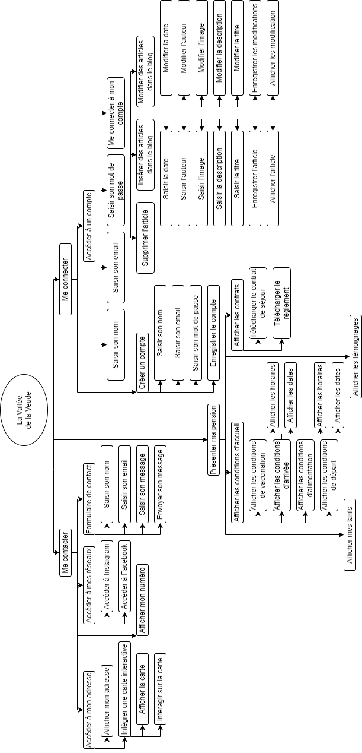
- Exigences fonctionnelles.

Exigences fonctionnelles :

Liste des exigences fonctionnelles du système, y compris les cas d'utilisation, les fonctionnalités, etc…

Diagramme des cas d'utilisation

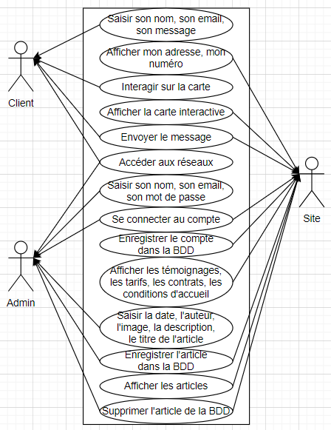

Diagramme de séquence

- Exigences non fonctionnelles.

Exigences de performance :

Exigences de performance du système, comme les temps de réponse, la charge maximale, etc…

Exigences de sécurité :

Exigences de sécurité du système, y compris l'authentification, la confidentialité, etc…

Exigences de convivialité :

Exigences en matière d'interface utilisateur, d'ergonomie, etc…

Exigences de compatibilité :

Exigences de compatibilité avec d'autres systèmes ou plate-formes.

- Architecture système.

Architecture globale :

Description de l'architecture générale du système, y compris les composants, les bases de données, etc…

Schéma relationnel de la base de donnée

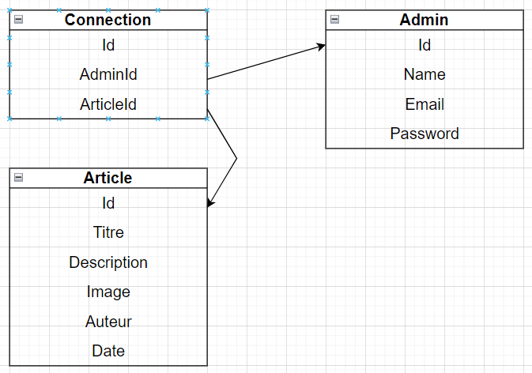

Intégration avec d'autres systèmes :

Description de toute intégration nécessaire avec d'autres systèmes ou applications.

- Contraintes.

Contraintes techniques :

Contraintes techniques spécifiques, par exemple, langages de programmation, bases de données, etc…

Pour la réalisation de ce site internet, le langage de programmation principal est le javascript. On utilise la base de données MySQL.

Diagramme de classes

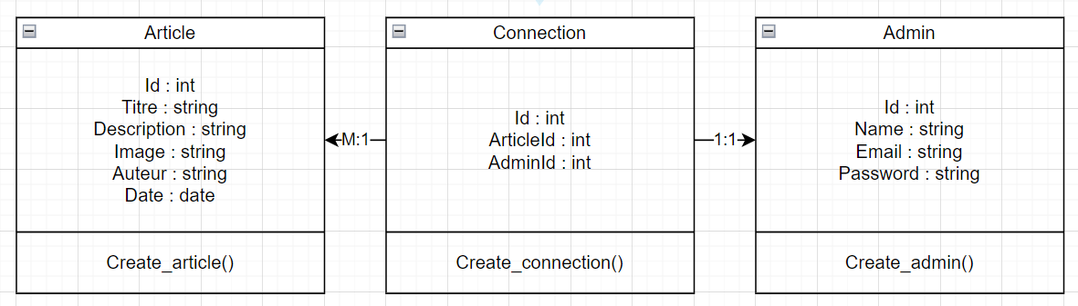

Contraintes budgétaires :

Contraintes budgétaires du projet.

Dans les contraintes budgétaire du projet il faut prendre en compte l'hébergement.

Pour l'hébergement, il faut compter environ 20€ par mois.

La contrainte budgétaire total du projet s'élève à 20€ par mois.
- Gestion de projet.

Plan de projet :

Description du plan de projet, y compris les étapes, les échéances, les ressources, etc…

L'échéance finale du projet est mai 2024.

Étapes :

Ressources :

Suivi et évaluation :

Méthodes de suivi et d'évaluation du projet.

- Livrables attendus.

Livrables :

Liste des livrables attendus, y compris la documentation, les rapports, les logiciels, etc...

- Cahier des charges
- Site
Cahier des charges :
- Contexte
- Besoin / Problème
- Solution+ Description → WBS (miro)
- Contraintes
- Hors périmètre
- MacroPlanning / Livrable
- Budget
- Communication
- Organisation
- Risques → Plan d'action préventive

